ФЕДЕРАЛЬНОЕ АГЕНТСТВО ЖЕЛЕЗНОДОРОЖНОГО ТРАНСПОРТА
Федеральное государственное бюджетное образовательное учреждение высшего образования
«Петербургский государственный университет путей сообщения
Императора Александра I»
(ФГБОУ ВО ПГУПС)

Кафедра «Математика и моделирование»

РАБОЧАЯ ПРОГРАММА
дисциплины
«Математический анализ» (Б1.Б.25)

для специальности
10.05.03 «Информационная безопасность автоматизированных систем»

по специализации
«Информационная безопасность автоматизированных систем на транспорте»

Форма обучения – очная

Санкт-Петербург
2018

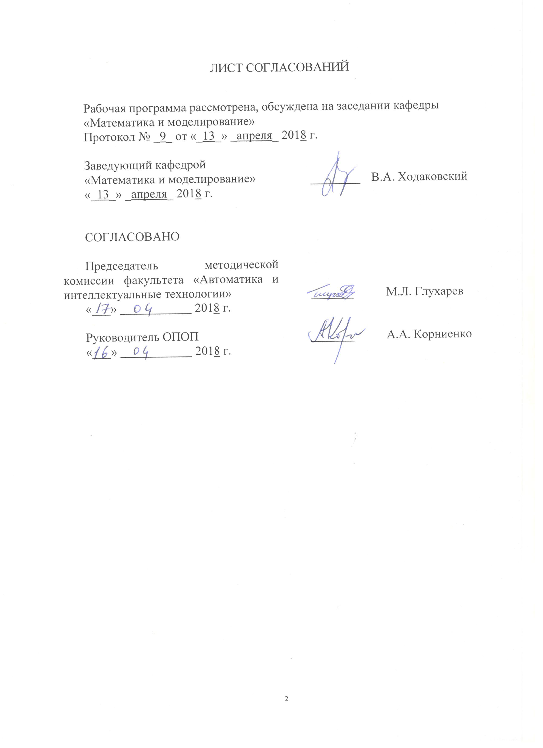
ЛИСТ СОГЛАСОВАНИЙ

Рабочая программа рассмотрена, обсуждена на заседании кафедры
«Математика и моделирование»
Протокол № _9_ от «_13_» _апреля_ 2018 г.

Заведующий кафедрой  «Математика и моделирование» | ________ | В.А. Ходаковский
«_13_» _апреля_ 2018 г.

СОГЛАСОВАНО
Председатель методической комиссии факультета «Автоматика и интеллектуальные технологии» | ____________ | М.Л. Глухарев
«___» 2018 г.
Руководитель ОПОП | _______ | А.А. Корниенко
«___» 2018 г.
1. Цели и задачи дисциплины

Рабочая программа составлена в соответствии с ФГОС ВО, утвержденным «1» декабря 2016 г., приказ № 1509 по специальности 10.05.03 «Информационная безопасность автоматизированных систем», по дисциплине «Математический анализ».
Целью изучения дисциплины «Математический анализ» является формирование готовности к использованию в профессиональной деятельности знаний и умений в области изучаемой математической дисциплины.
Для достижения поставленной цели решаются следующие задачи:
- изучение теоретического материала в соответствии с ООП,
- приобретение навыков работы с учебной и научной литературой,
- приобретение навыков постановки и решения задач методами, изучаемыми в данной математической дисциплине,
- приобретение навыков использования современных информационных и вычислительных средств.

2. Перечень планируемых результатов обучения по дисциплине, соотнесенных с планируемыми результатами освоения основной профессиональной образовательной программы

Планируемыми результатами обучения по дисциплине являются: приобретение знаний, умений, навыков.
В результате освоения дисциплины обучающийся должен:
ЗНАТЬ:
- основные положения теории пределов функций, теории рядов;
- основные теоремы дифференциального и интегрального исчисления функций одной и нескольких переменных.
УМЕТЬ:
- строить и изучать математические модели конкретных явлений и процессов для решения расчетных и исследовательских задач;
- определять возможности применения теоретических положений и методов математических дисциплин для постановки и решения конкретных прикладных задач;
- решать основные задачи на вычисление пределов функций, дифференцирование, на разложение функций в ряды.
ВЛАДЕТЬ:
- навыками использования стандартных методов и моделей математического анализа и их применения к решению прикладных задач;
- навыками математической культуры устной и письменной речи.

Изучение дисциплины направлено на формирование следующих общепрофессиональных компетенций (ОПК):
- способностью корректно применять при решении профессиональных задач соответствующий математический аппарат алгебры, геометрии, дискретной математики, математического анализа, теории вероятностей, математической статистики, математической логики, теории алгоритмов, теории информации, в том числе с использованием вычислительной техники (ОПК-2).
Область профессиональной деятельности обучающихся, освоивших данную дисциплину, приведена в п. 2.1 общей характеристики ОПОП.
Объекты профессиональной деятельности обучающихся, освоивших данную дисциплину, приведены в п. 2.2 общей характеристики ОПОП.

3. Место дисциплины в структуре основной профессиональной образовательной программы

Дисциплина «Математический анализ» (Б1.Б.25) относится к базовой части и является обязательной дисциплиной.

4. Объем дисциплины и виды учебной работы
Вид учебной работы | Всего часов | Семестр
Вид учебной работы | Всего часов | 1 | 2 | 3
Контактная работа (по видам учебных занятий)  В том числе:  - лекции (Л)  - практические занятия (ПЗ)  - лабораторные работы (ЛР) | 184  84  100  - | 64  32  32  - | 72  36  36  - | 48  16  32  -
Самостоятельная работа (СРС) | 149 | 35 | 27 | 87
Контроль | 63 | 45 | 9 | 9
Форма контроля знаний |  | Экзамен | Зачет | Зачет
Общая трудоемкость: час / з.е. | 396/11 | 144/4 | 108/3 | 144/4

5. Содержание и структура дисциплины
5.1 Содержание дисциплины
№  п/п | Наименование  раздела дисциплины | Содержание раздела
1 | Введение в анализ | Множества. Отношения и операции. Числовые множества. Расширенное множество вещественных чисел. Множество комплексных чисел. Функция. Числовая функция. Класс элементарных функций. График функции. Корень функции. Предел функции в точке. Признаки существования конечного предела. Свойства функции, имеющей конечный предел. Теоремы о конечных пределах функции. Бесконечно малые функции. Эквивалентные функции. Главная часть функции в окрестности данной точки. Непрерывность функции в точке. Приращение функции, непрерывной в точке. Свойства функции, непрерывной в точке. Непрерывность функции на отрезке. Свойства функции, непрерывной на отрезке. Первая и вторая теоремы Коши. Первая и вторая теоремы Вейерштрасса. Точки разрыва функции.
2 | Дифференциальное исчисление функции одной переменной | Производная, дифференциал и дифференцируемость функции. Геометрический и физический смысл производной и дифференциала. Правила дифференцирования. Инвариантность формы дифференциала. Производные и дифференциалы высших порядков. Основные теоремы о дифференцируемых функциях. Теорема Роля, теорема Лагранжа, теорема Коши. Формула Тейлора и формула Маклорена. Многочлены Маклорена основных элементарных функций. Задача об аппроксимации функции многочленом в окрестности данной точки. Экстремум функции. Наибольшее и наименьшее значение на отрезке. Первообразная функция и неопределенный интеграл.
3 | Дифференциальное исчисление функции нескольких переменных | Функция нескольких переменных (ФНП) как отображение множеств. Частные случаи: числовая функция нескольких переменных, векторная функция числового аргумента и др. Координатные функции. Предел, непрерывность и дифференцируемость ФНП. Полное и частные приращения числовой ФНП, частные производные, частный и полный дифференциал. Инвариантность формы полного дифференциала. Частные производные и дифференциалы высших порядков. Формула Тейлора для числовой ФНП. Экстремум числовой ФНП. Наибольшее и наименьшее значение на компакте. Функция комплексно переменной.
4 | Интегральное исчисление функции одной и нескольких переменных | Определенный интеграл. Сумма Римана. Геометрический и физический смысл. Свойства. Вычисление. Приложения. Интеграл, зависящий от параметра. Несобственный интеграл. Достаточное условие сходимости. Двойной и тройной интеграл. Криволинейный интеграл. Формула Грина. Независимость криволинейного интеграла от формы дуги. Интеграл от функции комплексной переменной.
5 | Дифференциальные уравнения | Обыкновенные дифференциальные уравнения (ДУ) первого и второго порядка. Задача Коши. ДУ, интегрируемые в квадратурах. Системы ДУ. Линейнаяя однородная автономная система. Характеристическое уравнение. Устойчивость по Ляпунову. Классификация устойчивости точек покоя.
6 | Числовые ряды | Бесконечный числовой ряд. Частичная сумма. Сходимость и сумма ряда. Необходимый признак сходимости. Гармонический ряд. Геометрический ряд. Достаточные признаки сходимости рядов с положительными членами. Знакопеременные ряды. Абсолютная и неабсолютная сходимость. Знакочередующиеся ряды. Теорема Лейбница. Оценка остатка.
7 | Степенные ряды | Степенные ряды с вещественными членами. Теорема Абеля. Радиус и интервал сходимости степенного ряда. Разложение функции в степенной ряд. Ряд Тейлора и Маклорена. Разложение основных элементарных функций в ряд Маклорена.  Степенной ряд на комплексной плоскости. Определение основных элементарных функций комплексной переменной.
8 | Функция комплексной переменной | Условие дифференцируемости функции комплексной переменной. Аналитические функции. Геометрический смысл отображения при помощи аналитической функции. Свойства таких отображений. Разложение в степенной ряд функции, аналитической в круге, и функции, аналитической в кольце. Ряд Тейлора и ряд Лорана. Изолированные особые точки. Классификация изолированных особых точек. Вычет функции. Вычет относительно полюса. Основная теорема о вычетах. Вычисление интегралов с помощью вычетов.
9 | Ряды по ортогональной системе функций и интегральные преобразования | Ортогональная система функций. Разложение функции в ряд по ортогональной системе. Ряд Фурье. Коэффициенты Фурье.  Основная система тригонометрических функций. Ее ортогональность. Разложение функции в тригонометрический ряд Фурье. Теорема Дирихле. Комплексная форма ряда Фурье. Спектры периодических функций. Интегральное преобразование Фурье. Спектры непериодических функций.

5.2 Разделы дисциплины и виды занятий

№  п/п | Наименование разделов дисциплины | Л | ПЗ | ЛР | СРС
1 | Введение в анализ | 12 | 12 | - | 10
2 | Дифференциальное исчисление функции одной переменной | 12 | 12 | - | 15
3 | Дифференциальное исчисление функции нескольких переменных | 8 | 8 | - | 10
4 | Интегральное исчисление функции одной и нескольких переменных (2 сем.) | 10 | 12 | - | 12
5 | Дифференциальные уравнения | 10 | 10 | - | 5
6 | Числовые ряды | 12 | 10 | - | 5
7 | Степенные ряды | 4 | 4 | - | 5
8 | Функция комплексной переменной (3 сем.) | 8 | 16 | - | 47
9 | Ряды по ортогональной системе функций и интегральные преобразования | 8 | 16 | - | 40
Итого |  | 84 | 100 | - | 149

6. Перечень учебно-методического обеспечения для самостоятельной работы обучающихся по дисциплине

№  п/п | Наименование раздела | Перечень учебно-методического обеспечения
1 | Введение в анализ | Кухаренко Л.А.. Введение в анализ. Учеб. пособие. – СПб, ПГУПС, 2004 – 56 с.
2 | Дифференциальное исчисление функции одной переменной | Кухаренко Л.А.. Введение в анализ. Учеб. пособие. – СПб, ПГУПС, 2004 – 56 с.
3 | Дифференциальное исчисление функции нескольких переменных | Кухаренко Л.А.. Введение в анализ. Учеб. пособие. – СПб, ПГУПС, 2004 – 56 с.
4 | Интегральное исчисление функции одной и нескольких переменных (2 сем.) | Кудрявцев Л Д.. Краткий курс математического анализа. 3-е изд. перераб. – М,: Физматгиз, 2005. – 368 с.
5 | Дифференциальные уравнения | Дегтярев В.Г., Катранов А.Г., Моисеенко Т.С.. Теория систем обыкновенных дифференциальных уравнений. Учеб. пособие. – СПб, ПГУПС, 2001. – 62 с.
6 | Числовые ряды | Власова Е.А.. Ряды. Учеб. для вузов. – Москва, МГТУ, 2000. – 369 с.
7 | Степенные ряды | Власова Е.А.. Ряды. Учеб. для вузов. – Москва, МГТУ, 2000. – 369 с.
8 | Функция комплексной переменной (3 сем.) | Теория функций комплексного переменного. Учеб. для вуза/ под. ред. В.С. Зарубина, А.П. Крищенко. – Москва, МГТУ, 2002. – 501 с.
9 | Ряды по ортогональной системе функций и интегральные преобразования | Власова Е.А.. Ряды. Учеб. для вузов. – Москва, МГТУ, 2000. – 369 с.

7. Фонд оценочных средств для проведения текущего контроля успеваемости и промежуточной аттестации обучающихся по дисциплине

Фонд оценочных средств по дисциплине является неотъемлемой частью рабочей программы и представлен отдельным документом, рассмотренным на заседании кафедры и утвержденным заведующим кафедрой.

8. Перечень основной и дополнительной учебной литературы, нормативно-правовой документации и других изданий, необходимых для освоения дисциплины
8.1 Перечень основной учебной литературы, необходимой для освоения дисциплины
- Петрушко, И.М. Курс высшей математики. Введение в математический анализ. Дифференциальное исчисление. Лекции и практикум [Электронный ресурс] : учебное пособие. — Электрон. дан. — СПб. : Лань, 2009. — 288 с. — Режим доступа: http://e.lanbook.com/books/element.php?pl1_id=302.
- Петрушко, И.М. Курс высшей математики. Интегральное исчисление. Функции нескольких переменных. Дифференциальные уравнения. Лекции и практикум [Электронный ресурс] : учебное пособие. — Электрон. дан. — СПб. : Лань, 2008. — 606 с. — Режим доступа: http://e.lanbook.com/books/element.php?pl1_id=306
- Апарина, Л.В. Числовые и функциональные ряды. [Электронный ресурс] : Учебные пособия — Электрон. дан. — СПб. : Лань, 2012. — 160 с. — Режим доступа: http://e.lanbook.com/book/3798.

8.2 Перечень дополнительной учебной литературы, необходимой для освоения дисциплины
- Григорьев Е. А. Числовые и функциональные ряды. Теория и практика. М.: Научный мир, 2004. – 216 с.
- Дегтярев В.Г., Катранов А.Г., Моисеенко Т.С.. Теория систем обыкновенных дифференциальных уравнений. Учеб. пособие. – СПб, ПГУПС, 2001. – 62 с.
- Кухаренко Л.А.. Введение в анализ. Учеб. пособие. – СПб, ПГУПС, 2004 – 56 с.
- Кухаренко Л.А. Функция нескольких переменных. Учеб. пособие.– СПб, ПГУПС, 2008. – 48 с.
- Кухаренко Л.А. Математический анализ. Часть 2. Учеб. пособие. – СПб, 2003. – 63 с.

8.3 Перечень нормативно-правовой документации, необходимой для освоения дисциплины
При освоении данной дисциплины нормативно-правовая документация не используется.

8.4 Другие издания, необходимые для освоения дисциплины
- Власова Е.А.. Ряды. Учеб. для вузов. – Москва, МГТУ, 2000. – 369 с.
- Дифференциальное и интегральное исчисление функции одной и нескольких переменных. Учеб. для вузов/ под. ред. В.С. Зарубина, А.П. Крищенко. – Москва, МГТУ, 2000. [Электронный ресурс]
- Интегральное исчисление функции одного и нескольких переменных. Учеб. для вуза/ под. ред. В.С. Зарубина, А.П. Крищенко. – Москва, МГТУ, 2000. – 210 с.
- Колмогоров А. Н., Фомин С. В. Элементы функционального анализа. М.: Физматлит, 2004. – 575 с.;Эльсгольц Л.Э. Дифференциальные уравнения и вариационное исчисление. М.: Книга по Требованию, 2012. – 424 с.
- Кудрявцев Л Д.. Краткий курс математического анализа. 3-е изд. перераб. – М,: Физматгиз, 2005. – 368 с.
- Кузнецов Б. Т. Математика: Учебник. М.: ЮНИТИ, 2004. - 719 с.
- Морозова В.Д. Введение в анализ. Учеб. для вузов. – Москва, МГТУ, 1998. [Электронный ресурс]
- Свешников А.Г., Тихонов А.Н. Теория функций комплексного переменного. 6-е изд. Стереот. М.: Физматлит, 2001. - 336 с.
- Теория функций комплексного переменного. Учеб. для вуза/ под. ред. В.С. Зарубина, А.П. Крищенко. – Москва, МГТУ, 2002. – 501 с.

9. Перечень ресурсов информационно-телекоммуникационной сети «Интернет», необходимых для освоения дисциплины
- Личный кабинет обучающегося и электронная информационно-образовательная среда. [Электронный ресурс]. – Режим доступа: http://sdo.pgups.ru/ (для доступа к полнотекстовым документам требуется авторизация).
- Электронно-библиотечная система издательства «Лань». Режим доступа: http://e.lanbook.com (для доступа к полнотекстовым документам требуется авторизация).
- Электронная библиотека ЮРАЙТ. Режим доступа: https://biblio-online.ru/ (для доступа к полнотекстовым документам требуется авторизация).
- Электронно-библиотечная система ibooks.ru («Айбукс»). Режим доступа: https://ibooks.ru/home.php?routine=bookshelf (для доступа к полнотекстовым документам требуется авторизация).
- Электронная библиотека «Единое окно доступа к образовательным ресурсам». Режим доступа: http://window.edu.ru. – свободный.
- Электронные словари и энциклопедии на Академике. Режим доступа https://dic.academic.ru/. – свободный.

10. Методические указания для обучающихся по освоению дисциплины
Порядок изучения дисциплины следующий:
- Освоение разделов дисциплины производится в порядке, приведенном в разделе 5 «Содержание и структура дисциплины». Обучающийся должен освоить все разделы дисциплины с помощью учебно-методического обеспечения, приведенного в разделах 6, 8 и 9 рабочей программы.
- Для формирования компетенций обучающийся должен представить выполненные типовые контрольные задания или иные материалы, необходимые для оценки знаний, умений, навыков, предусмотренные текущим контролем (см. фонд оценочных средств по дисциплине).
- По итогам текущего контроля по дисциплине, обучающийся должен пройти промежуточную аттестацию (см. фонд оценочных средств по дисциплине).

11. Перечень информационных технологий, используемых при осуществлении образовательного процесса по дисциплине, включая перечень программного обеспечения и информационных справочных систем
Перечень информационных технологий, используемых при осуществлении образовательного процесса по дисциплине:
- электронная информационно-образовательная среда Петербургского государственного университета путей сообщения Императора Александра I [Электронный ресурс]. Режим доступа: http://sdo.pgups.ru.
- Интернет-сервисы и электронные ресурсы (поисковые системы, электронная почта, онлайн-энциклопедии и словари, электронные учебные и учебно-методические материалы согласно п. 9 рабочей программы).
- ежегодно обновляемый комплект лицензионного программного обеспечения, установленного на технических средствах, размещенных в специальных помещениях и помещениях для самостоятельной работы: операционная система Windows; MS Office; Антивирус Касперский.
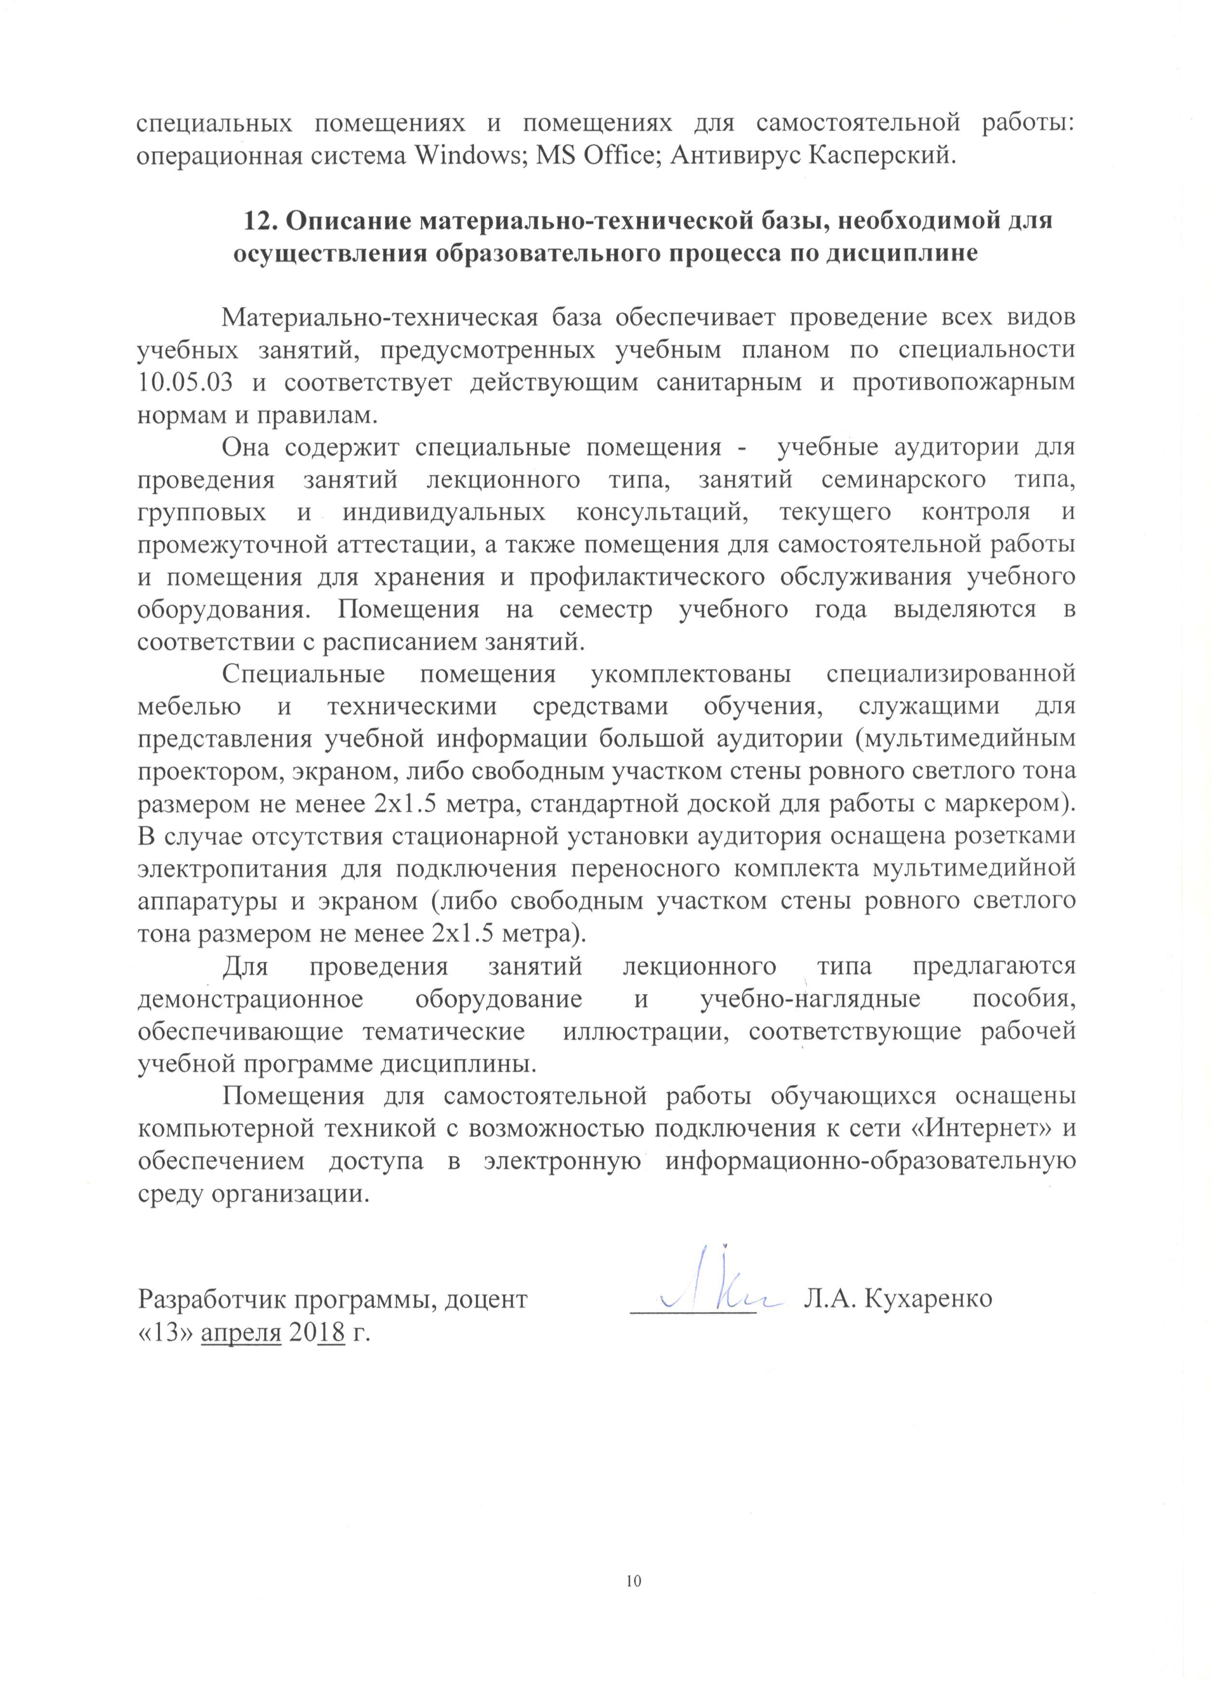
12. Описание материально-технической базы, необходимой для осуществления образовательного процесса по дисциплине

Материально-техническая база обеспечивает проведение всех видов учебных занятий, предусмотренных учебным планом по специальности 10.05.03 и соответствует действующим санитарным и противопожарным нормам и правилам.
Она содержит специальные помещения - учебные аудитории для проведения занятий лекционного типа, занятий семинарского типа, групповых и индивидуальных консультаций, текущего контроля и промежуточной аттестации, а также помещения для самостоятельной работы и помещения для хранения и профилактического обслуживания учебного оборудования. Помещения на семестр учебного года выделяются в соответствии с расписанием занятий.
Специальные помещения укомплектованы специализированной мебелью и техническими средствами обучения, служащими для представления учебной информации большой аудитории (мультимедийным проектором, экраном, либо свободным участком стены ровного светлого тона размером не менее 2х1.5 метра, стандартной доской для работы с маркером). В случае отсутствия стационарной установки аудитория оснащена розетками электропитания для подключения переносного комплекта мультимедийной аппаратуры и экраном (либо свободным участком стены ровного светлого тона размером не менее 2х1.5 метра).
Для проведения занятий лекционного типа предлагаются демонстрационное оборудование и учебно-наглядные пособия, обеспечивающие тематические иллюстрации, соответствующие рабочей учебной программе дисциплины.
Помещения для самостоятельной работы обучающихся оснащены компьютерной техникой с возможностью подключения к сети «Интернет» и обеспечением доступа в электронную информационно-образовательную среду организации.

Разработчик программы, доцент | _________ | Л.А. Кухаренко
«13» апреля 2018 г.

